
탈북 방송인 윤설미 "북한이 제일 두려워하는 건 성경…
보위부 첫 질문은 '목사 만났나'"
기독교 팟캐스트 [교회는 안 다니는데 궁금은 하네요]
3회 '북한에 기독교가 진짜 있나요?' 편

배우 태항호가 진행하는 기독교 팟캐스트 [교회는 안 다니는데 궁금은 하네요]가 27일(목) 오후 5시 3회 '북한에 기독교가 진짜 있나요?' 편을 공개했다. 북한 고위 간부의 딸로 자라 세 번의 탈북 끝에 한국에 온 방송인 윤설미가 출연해, 북한 체제가 왜 성경을 두려워하는지, 그리고 그 땅에 실제로 예수를 믿는 사람들이 있는지를 증언했다.
[제작: 버티컬 프로젝트 | 연출: 김영광 | 진행: 태항호, 윤필립 | 게스트: 윤설미 | 형식: 기독교 토크 팟캐스트 | 공개 일정: 3회 2026년 8월 27일(목) 오후 5시, 이후 매주 목요일 오후 5시]

보위부 조사 1번 질문은 '한국 가려 했나'가 아니었다


출처: 버티컬프로젝트

[교회는 안 다니는데 궁금은 하네요]는 교회는 안 다니지만 궁금한 배우 태항호와 교회에 다니지만 의심이 많은 대중음악평론가 김호현이 진행하는 기독교 토크 팟캐스트다. 신앙인에게는 위로를, 비신자에게는 도전을 전한다는 취지로 기획됐으며, 지난 13일 공개된 1회는 신규 기독교 콘텐츠로는 이례적으로 2주 만에 조회수 15만 9천 회, 누적 시청시간 2만 9천 시간을 기록했다. 3회 게스트는 방송인 윤설미다. 북한 고위 간부의 딸로 "손에 물 한 번 묻히지 않고" 자랐다는 그는 한국 드라마를 보고 탈북을 결심했고, 중국에서 두 차례 체포돼 북송된 끝에 7년 만에 한국에 도착했다. 김호현의 개인 사정으로 이번 회차 서브 MC는 2회 게스트였던 영화평론가 윤필립이 맡았다.

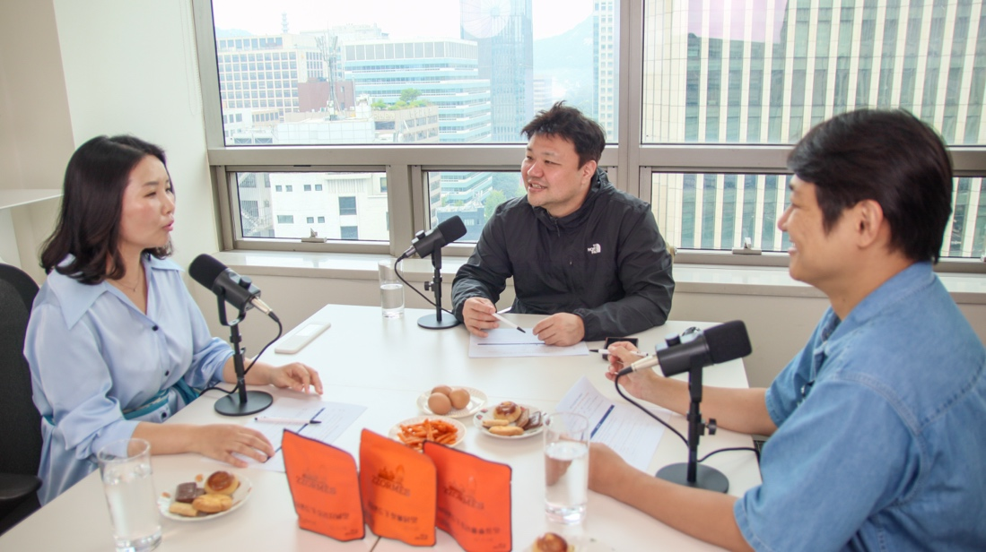
출처: 버티컬프로젝트

윤설미는 보위부 조사실에서 받은 첫 질문을 소개했다. "한국에 가려고 했냐"가 아니라 "너 누구 만났어? 목사 만났어?" 였고, 두 번째가 "성경 읽었느냐", 세 번째에야 "한국에 가려고 했냐"가 나왔다는 것이다. 태항호가 "그럼 북한에서 제일 무서워하는 건 성경이겠네요?"라고 묻자 윤설미는 "아멘입니다"라고 답했다. 그는 "북한은 나라가 아니라 '김일성'이라는 사이비 종교다. 가짜이기 때문에 진짜가 제일 두려운 것"이라고 설명했다. 윤설미에 따르면 김일성 동상 4만 2천 개가 들어서기 전 북한 땅에는 약 6천 개의 교회가 있었고, 지금은 약 40만 명의 지하 성도가 있다는 통계가 있다. 최근에는 시장에서 성경을 한 장씩 뜯어 파는 '복종이'까지 등장했다고 전했다.
비신자 진행자와 신자 게스트의 시각차는 이번에도 그대로 살아 있었다. 탈북 과정 전체가 "신의 영역"이었다는 윤설미의 말에 태항호는 "자유의 대가는 책임이고, 잡히면 죽을 수 있다는 걸 알고도 넘은 건 본인 아니냐"고 되물었다. 윤설미는 물러서지 않았다. "가고 싶다는 마음을 가졌다고 해서 내 뜻대로 길을 열 순 없다. 내가 계획한 것과 다른 쪽으로 인도하시는 분이 분명히 있다"고 받았다. 어느 쪽도 설득되지 않은 채 대화는 이어졌다. 윤설미는 방송 말미에 이 기획을 두고 "믿는 사람들끼리 '아멘' 하며 우리끼리 은혜받는 프로는 많은데, 복음은 안 믿는 자들의 것인데도 안 믿는 사람과 같이 하는 프로가 없었다. 이 프로가 너무 귀하다"고 말했다. 이어 태항호에게 "빨리 오지 마세요. 밖에 더 많은 사람이 있어요. 한국에 천만 크리스천이라면 4천만 명이 그런 분들인데, 그분들이 공감하려면 빨리 오시면 안 된다"며 "이 콘텐츠가 얼마나 귀하게 쓰임받을 수 있을지 오늘 강력하게 깨달았다"고 덧붙였다.

한편, [교회는 안 다니는데 궁금은 하네요] 3회는 유튜브와 스포티파이에서 시청할 수 있으며 매주 목요일 오후 5시 새 에피소드가 공개된다. 오는 9월 3일 공개되는 4회 '기독교나 이단이나 똑같지 않냐고요?' 편에는 김시온 기자와 윤태림 대표가 출연해 대한민국의 이단에 대해 이야기할 예정이다.

INFORMATION
프로그램명: 교회는 안 다니는데 궁금은 하네요
형식: 기독교 토크 팟캐스트
공개 일정: 3회 2026년 8월 27일(목) 오후 5시 / 이후 매주 목요일 오후 5시
공개 플랫폼: 유튜브 · 스포티파이
진행: 태항호(배우), 윤필립(영화평론가, 3회 서브 MC)
3회 게스트: 윤설미(방송인, 탈북민)
제공: 버티컬 프로젝트

문의사항은 버티컬프로젝트(vertical.prj@gmail.com/02-6743-3415)로 연락 부탁드립니다

